- схема иерархии отдельных программ
- схема иерархии отдельных модулей
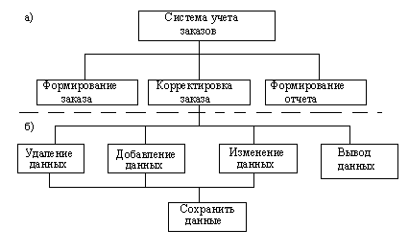

Функциональная схема системы контроля знаний.

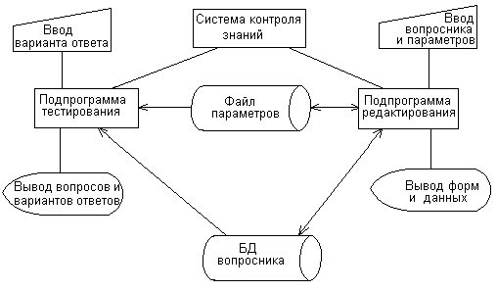

Диаграмма переходов состояний.
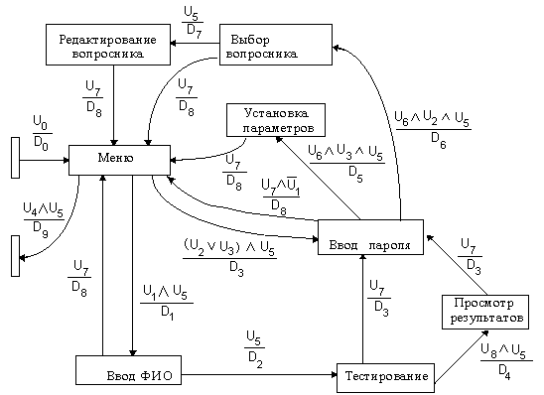

U0 - всегда; U1 - выбран пункт «Тестирование»; U2 - выбран пункт «Редактирование»; U3 - выбран пункт «Установка параметров»; U4 - выбран пункт «Выход»; U5 - нажата клавиша Enter; U6 - введен пароль; U7 - нажата клавиша Esc; U8 - последний вопрос теста;
D0 - инициализация; D1 - вызов процедуры ввода ФИО; D2 - загрузка теста ;
D3 - запуск процедуры ввода пароля; D4 - вывод результатов тестирования;
D5 - запуск процедуры установки; D6 - запуск процедуры выбора вопросника;
D7 - запуск процедуры редактирования; D8 - возврат в исходное состояние;
D9 - освобождение памяти.
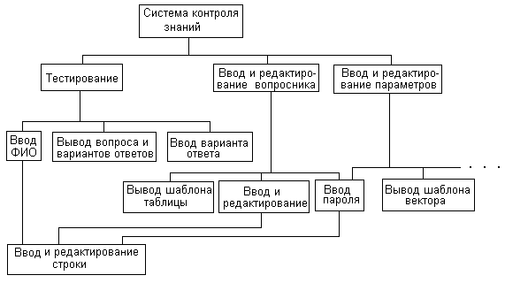Структурная схема системы контроля знаний.

Функциональные диаграммы.
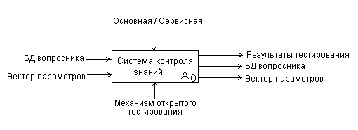
а – диаграмма верхнего уровня
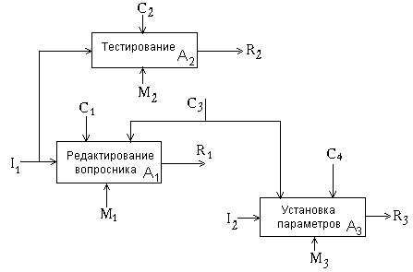
б – уточняющая диаграмма
I1 - БД вопросника; I2 - вектор параметров;
C1- режим редактирования; C2 - режим тестирования;
C3 - пароль; C4 - режим установки параметров;
R1 - БД вопросника;
R2 - результаты тестирования;
R3 - вектор параметров;
M1 - шаблон-таблица;
M2 - случайный выбор N вопросов и M вариантов ответов;
M3 - шаблон-вектор.
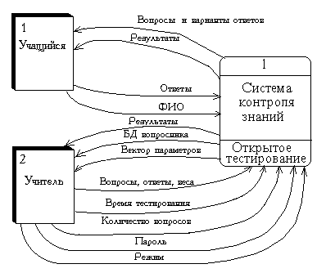
Контекстная диаграмма системы контроля знаний..

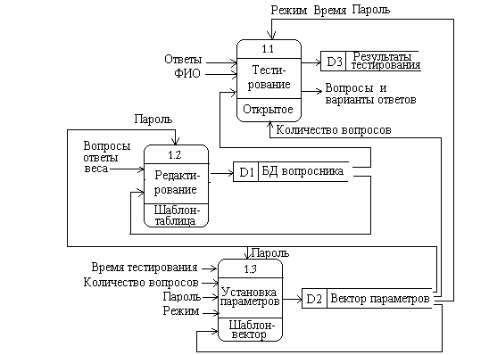Детализирующая диаграмма потоков данных системы контроля знаний
Структурной карта Константайна для системы контроля знаний.
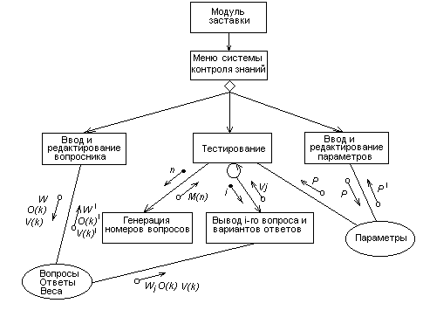

Методика Джексона.
Построение структур и определение соответствий.

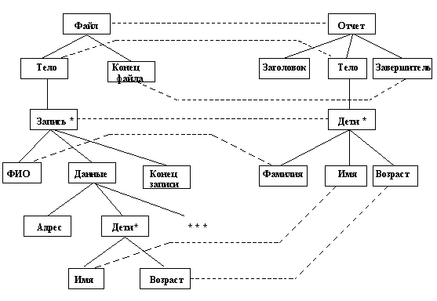

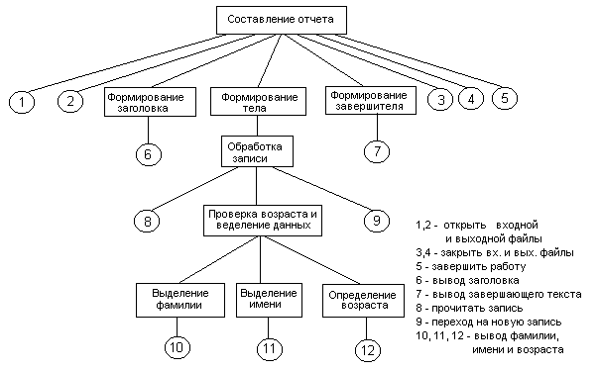 Структура программы.

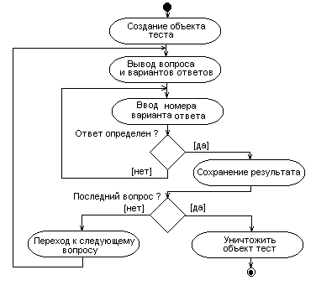
Диаграмма деятельности, уточняющая вариант использования –Тестирование.

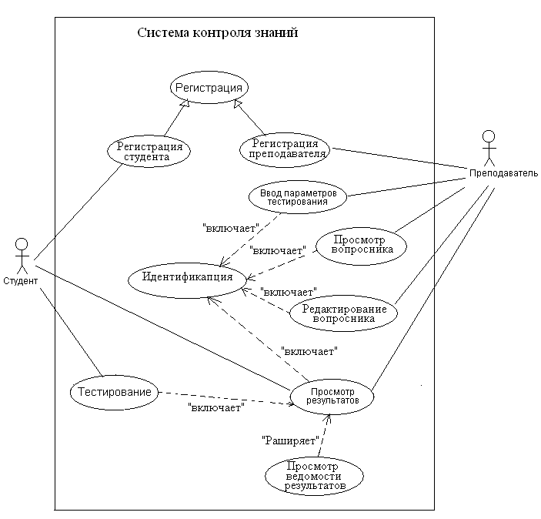
Диаграмма вариантов использования системы контроля знаний.
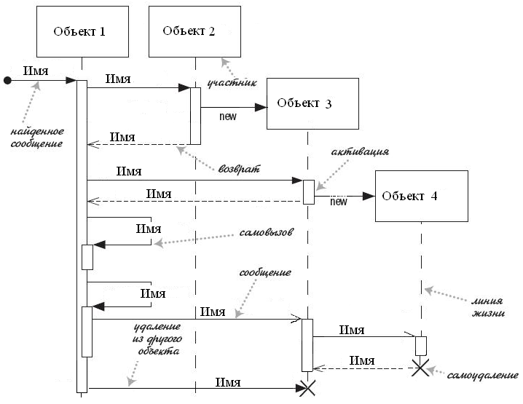
Диаграмма последовательности действий

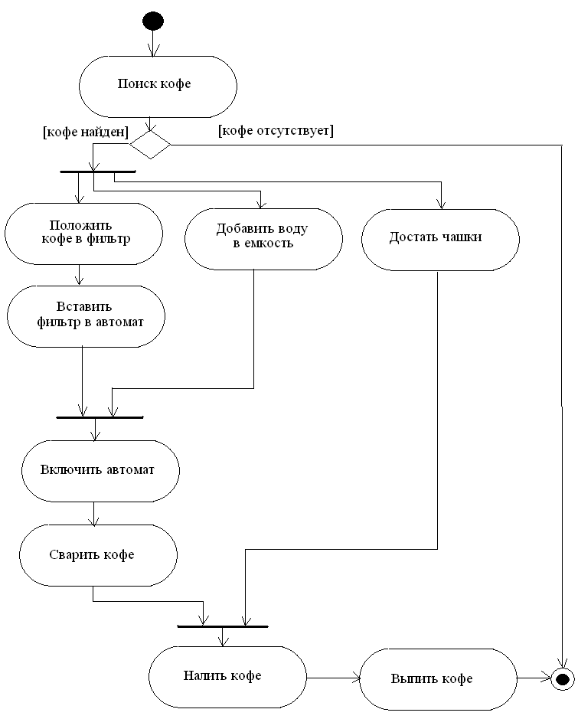
Диаграмма деятельности.

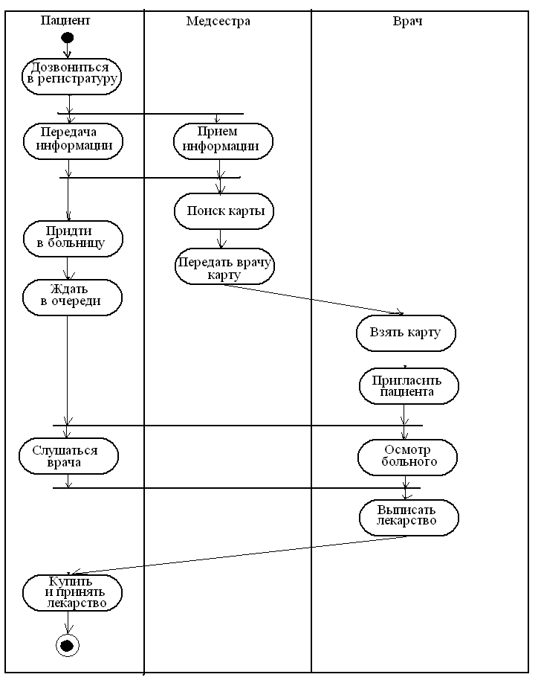
Диаграмма деятельности по дорожкам
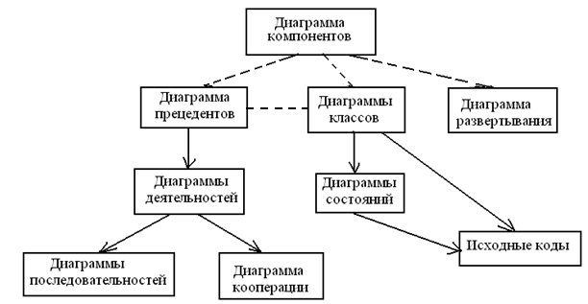
Обобщенная схема процесса разработки диаграмм

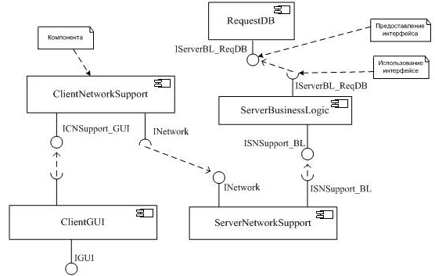
Пример диаграммы компонент

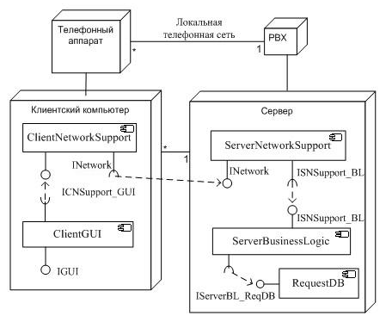
Примеры диаграмм развертывания

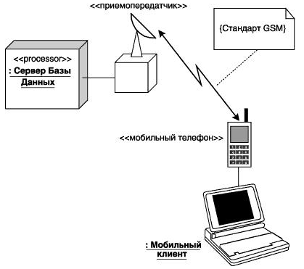
Диаграмма развертывания физического представления модели мобильного доступа к корпоративной базе данных

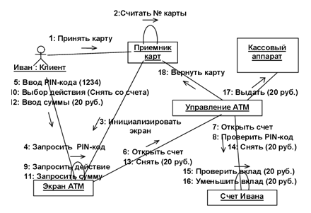
Диаграмма кооперации (взаимодействия см. ранее)
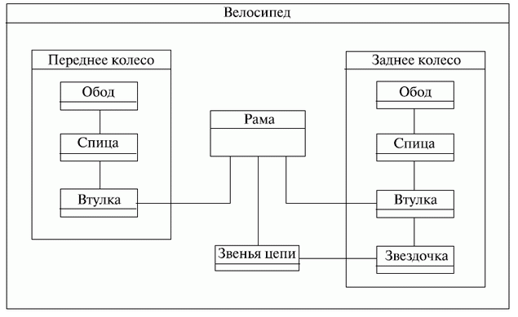
Композитная структурная диаграмма

